ND型钢丝绳电动葫芦技术描述

ND型钢丝绳电动葫芦，是采用欧洲先进设计技术开发的产品，其总体技术水平达到当今国内外同类产品的先进水平。其外观造型与参数性能设计方面表现尤为明显。电动葫芦采用紧凑形设计方案，充分保证设计先进、运行安全、便捷高效、结构合理、操作简单、维修方便。电动葫芦具有自重轻、高度低，配置精良，传动效率高，低噪音，节能环保等优势。电动葫芦应用8项专利技术，零部件采用模块化制造工艺，通用性强，免维护率高，易损件少。
电动葫芦总体布局为并联型（C型）结构，即卷筒装置通过减速机与电机平行布置，使葫芦的长度尺寸小，增大横向服务空间，结构紧凑，受力位置好，分组性好，对电机减速机的安装维护都很方便。电动葫芦减速机采用原装进口德国ABM公司起重机专用产品，传动系统采用封闭式结构设计，工作时传动齿轮浸泡在润滑油内，以提高齿轮使用寿命，降低噪音。减速机齿轮采用20CrNiMo低碳合金钢经渗碳淬火，磨齿工艺加工而成，齿面硬度在60HRC以上，达到硬齿面减速机的要求，齿轮制造精度6级以上，减速机采用10年免维护设计。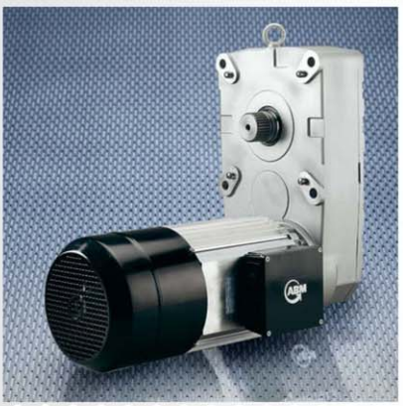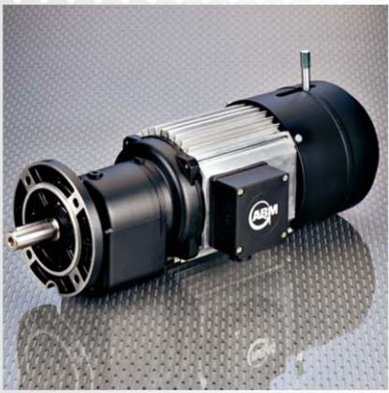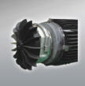
电动葫芦起升电机采用低振动、低噪音设计的鼠笼式圆柱形2/12极双速制动电机，实现提升速度为6：1关系的快慢两个速度，快速、慢速结合使用达到了真正意义上的操作便捷迅速，定位准确。电机接电持续率不小于60%，F级绝缘，电机的防护等级不低于IP54，并具有过热保护及报警功能，电机壳体采用铝合金拉拔成型，散热效果优良。也可根据用户要求采用4极变频电机，实现无级调速，应用于精密安装，配合PLC可编程序控制器实现防摇定位等功能。电动葫芦采用免维护型电磁盘式刹车，在断电时处于制动状态，以确保安全。刹车片材质环保不含石棉，制动器内置的电子模块化系统使制动快速敏捷。最小制动安全系数为1.8，安全制动不低于100万次。
电动葫芦的外壳采用杆式框架结构，即两法兰板之间采用3根圆杆相连构成葫芦外壳的主体，卷筒安装在此框架内。避免采用传统的复杂的焊接或冲压金属结构外壳，只需更换不同长度的圆杆就能适应不同卷筒长度和不同起升高度的需求。
葫芦的悬挂小车采用低建筑高度的侧挂形式，以增加吊钩的作业范围。除垂直车轮外增加2对水平导向滚轮，有效防止跑偏，保证小车运行性能平稳。葫芦采用低建筑高度设计，重心位置偏移采用推力反滚轮解决配重问题，起到了有效的平衡作用，取消采用配重铁增大主梁承重能力。设计上尽可能考虑降低起重机自重及高度，以便降低厂房高度、减小大车轮压，由此降低厂房结构和基础造价。
电动葫芦安装有超载限制器，过载时发出报警信号并能限制葫芦继续提升重物，吊钩只能向减小负荷的方向动作，不能向增加负荷的方向动作。超载限制器显示器可显示载荷的数值，提示操作人员防止超载。电动葫芦通过传感器采集运行信息、状态信息和故障信息并实时保存在存储器内，类似于飞机上的“黑匣子”。通过USB接口可传输到笔记本电脑上，可实现有效的运行状态监控、维修保养信息显示、故障诊断和运行参数优化。电动葫芦在启动前控制器都会进行自检，包括电源电压高低、是否缺相、各安全保护装置的有效性及按钮的零位状况。
电动葫芦设置有四触点螺旋式升降限位开关，当吊钩接近上、下极限时发出报警提示，到达上、下极限时能自动切断电源使电机停止运行，并具有自复位功能，使电动机只能向反方向运行，起升机构采用双限位，保证吊钩不冲顶。
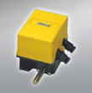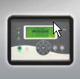
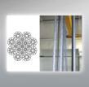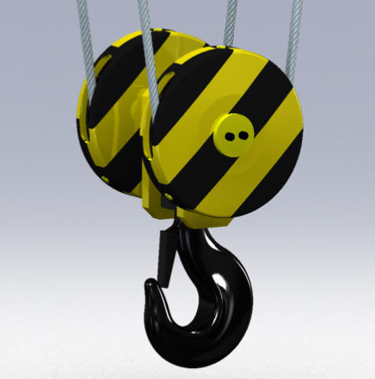
起升机构钢丝绳应采用符合国际现行标准的意大利进口产品，所有钢丝绳破断力不小于2160N/mm²，安全系数不小于5。卷筒采用无缝钢管加工而成，压绳板与螺栓牢固可靠，钢丝绳偏角﹤3.5°。卷筒两端的钢丝绳留有不少于3圈的安全圈。滑轮全部采用轧制滑轮，安全可靠，滑轮直径与钢丝绳直径的比值不小于20；滑轮槽光洁平滑，无损伤钢丝绳的缺陷。吊钩可以360度旋转，有防止滑脱功能的安全扣；钩头采用锻造吊钩，表面光滑、无剥裂、锐角、毛刺、裂纹等缺陷。

